Міністерство освіти і науки України
Острівська ЗОШ І-ІІІ ступенів

Сценарій виховного заходу
на тему:
«Життя, мов спалах зорі»
(присвячений В.Ярмушу)
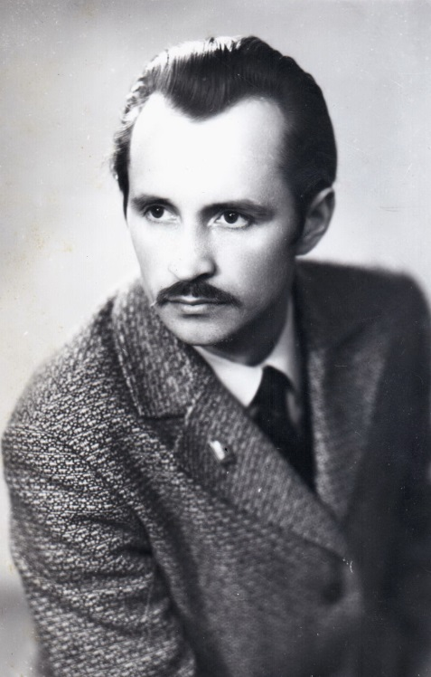

Підготувала:
Вчитель Острівської ЗОШ І-ІІІст.
Крамар Н.В.

Тернопіль, 2019
Захід на патріотичну тематику
День творчості поета-земляка Василя Ярмуша
«Життя, мов спалах зорі»
Мета: Ознайомити учнів з діяльністю видатного поета нашого краю В. Ярмуша, виховувати в учнів почуття громадянина-патріота України шанобливе ставлення до національних надбань українського народу, наслідувати найкращі приклади мужності та звитяги борців за свободу та незалежність України.
Завжди з Україною
Стаю перед тобою на коліна…
Моя свята прекрасна Україно…
… Тобою лиш живу,
Тобою день стрічаю.
Тобою мучуся, за тебе і згоряю…
Але люблю… І я не заміняю
Ні на що тебе, коханий краю,
Бо я твій син,
Твій незрадливий син
Навіки.
«Дума про Україну»
Виступ учнів.
Пісенне слово про Василя Ярмуша.
Учень 1:
Василь Ярмуш народився 15 вересня 1940 року в с. Острів Тернопільського району, в селянській землі. З 1947-1954 р. навчався в Острівській семирічній школі, а середню освіту здобув у Тернопільській школі № 8, яку закінчив у 1958 році. Після закінчення школи працював помічником комбайнера в колгоспі, робітником у Тернопільському кар’єроуправлінні.
У 1959-1960 роках служив у радянській армії на півострові Полярний Мурманської області. Коли йшов на пост, разом з двома товаришами по службі, попали в пургу, заблудились. Лише на третій день їх знайшли напівживих, обморожених. Далі – госпіталь, демобілізація за станом здоров’я. Все наступне коротке життя Василя – це постійна боротьба з недугою.
Учень 2:
Після служби в армії, підлікувавшись, працював робітником на цукровому заводі «Поділля». Був завідувачем Острівським сільським клубом. З 1966-1973 рік навчався заочно на факультеті журналістики Львівського державного університету ім. Івана Франка.
В. Ярмуш брав активну участь у громадському, культурно-мистецькому житті. Він був головою літературної студії «Розмай».
Свої поезії він опубліковував у районних, обласних газетах, журналах «Жовтень» і «Ранок».
Учень 3:
Твори поета пройняті синівської любов’ю до України. Він пише, що причиною важкого життя нашого народу є іноземне панування, закликає українців до боротьби за волю, правдиво змальовує нелегке життя простого люду, колгоспників. Тодішня влада за це його переслідувала, проводила в його хаті обшуки, не давала йому роботи.
Та Василь вистояв і продовжував боротьбу. У 1982 році вийшла його перша поетична збірка – «Казка про тебе», він підготував та здав до друку другу поетичну збірку «Граніт і Полум’я», але виходу її в світ вже не дочекався.
Учень 4:
Він мріяв про сім’ю, у 1973 році Василь одружився із медсестрою Марійкою, у вересні цього ж року у них народилась дочка Мирослава, а в травні 1976 син Тарас. Радості Василя не було меж, він був добрим чоловіком для Марії та чуйним батьком для дітей.
Матеріальні нестатки, відсутність роботи погіршували здоров’я Василя. 15 вересня 1976 року Василя Ярмуша не стало.
Учень 1:
Поет пішов у вічність, але залишив нам невмирущу поезію. У 1994 році вийшла в світ третя збірка поезій В. Ярмуша «Зійшла в полях озимина», передмову до якої написав Левко Крупа, а 1998 році Володимир Хома упорядкував та видав збірку дитячих віршів В. Ярмуша «Над Серетом». У 2000 році, до 60-и річчя з дня народження В. Ярмуша, видано збірку поета «Україно моя барвінкова» та літературно-публіцистичну повість про В. Ярмуша «Життя, мов спалах зорі».
Учень 2:
На поезії В. Ярмуша написали музику композитори М. Лисенко, В. Подуфалий, Б. Дзьоба та інші. Пісні на слова Василя Ярмуша мелодійні, патріотичні, пройняті любов’ю до рідної землі, до отчого краю, вони линуть над широкими просторами подільської землі, над розкутою на віки Україною.
18.09.2019 В Острівській школі відбулась зустріч і літературні читання з дочкою В. Ярмуша – Мирославою (Фото 1-4).

Квест з учнями школи «Життєвими і творчими стежками поета»
(Фото 5-8)
Гра-квест складається з трьох етапів:
- Знання творчості В. Ярмуша у запитаннях.
- Духовні цінності поета в сучасному житті
- Натхненні творчістю поета створюємо образ майбутнього України.
(фото 9-10)
Флешмоб «Вшановуємо пам’ять земляка-поета В. Ярмуша»
«Пісня про острів»

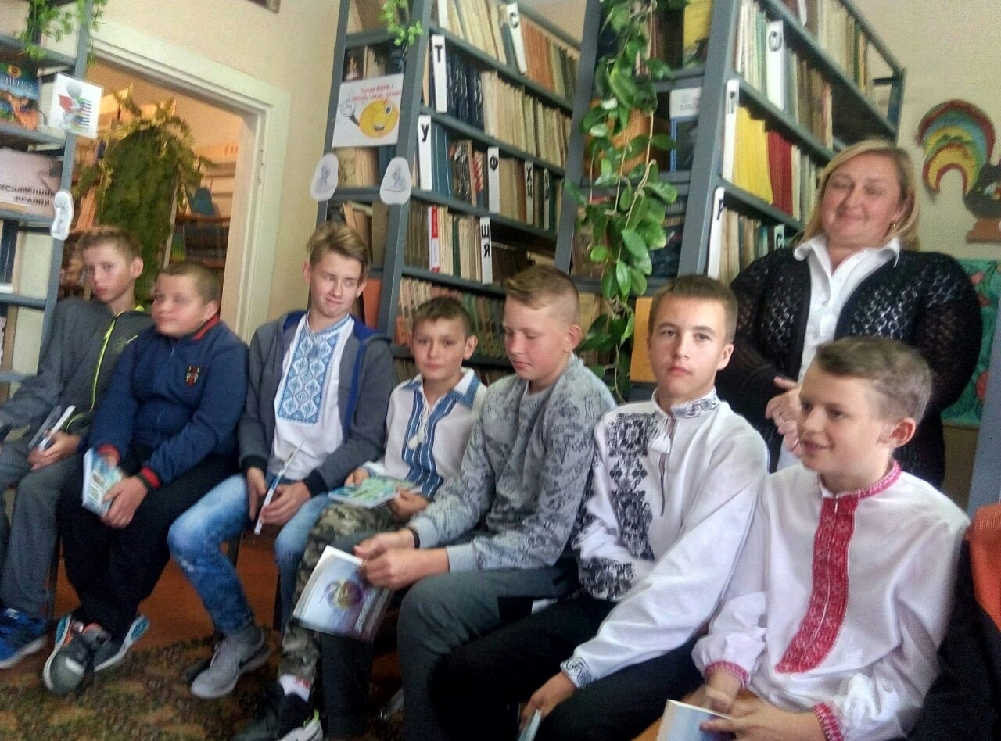
Фото 1
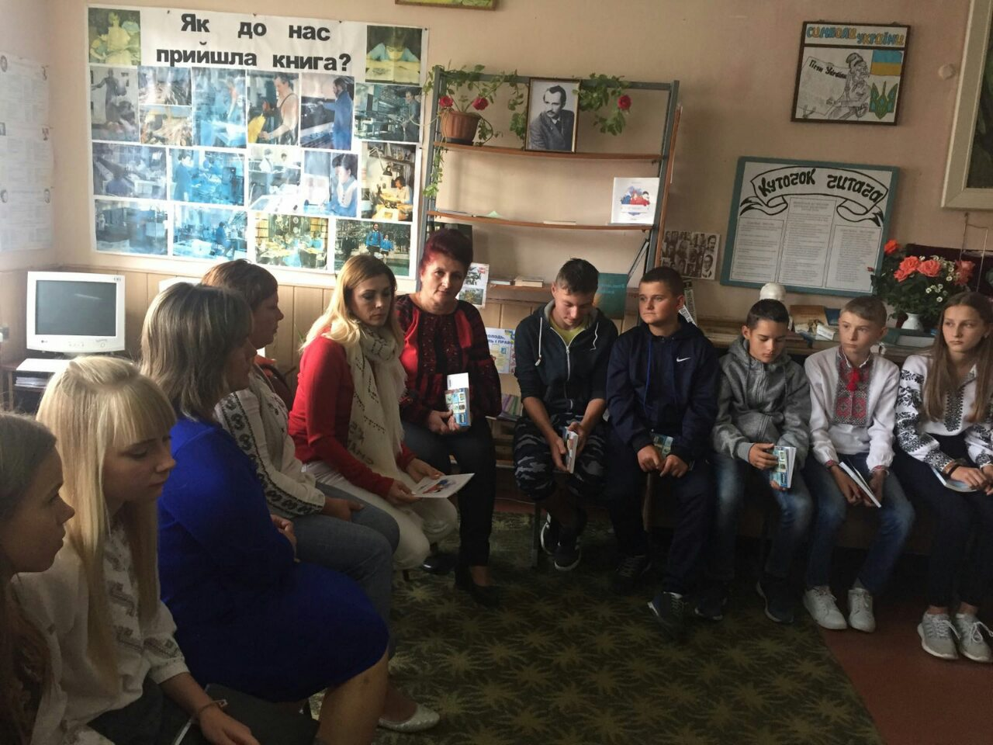
Фото 2
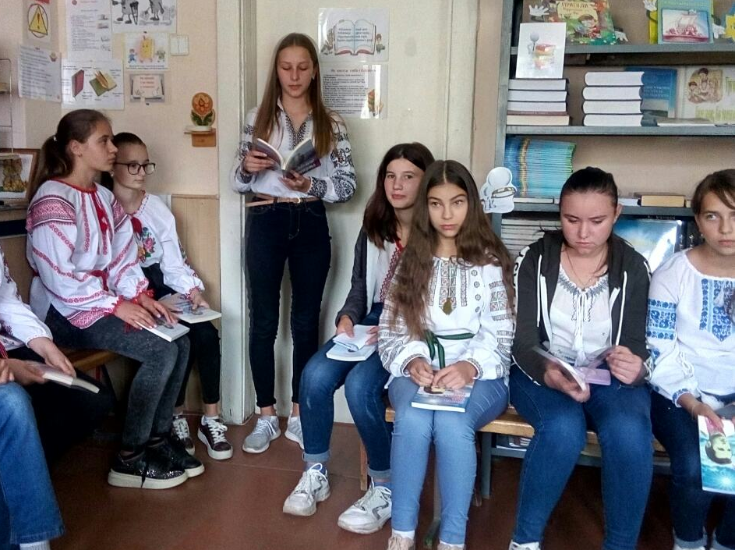
Фото 3
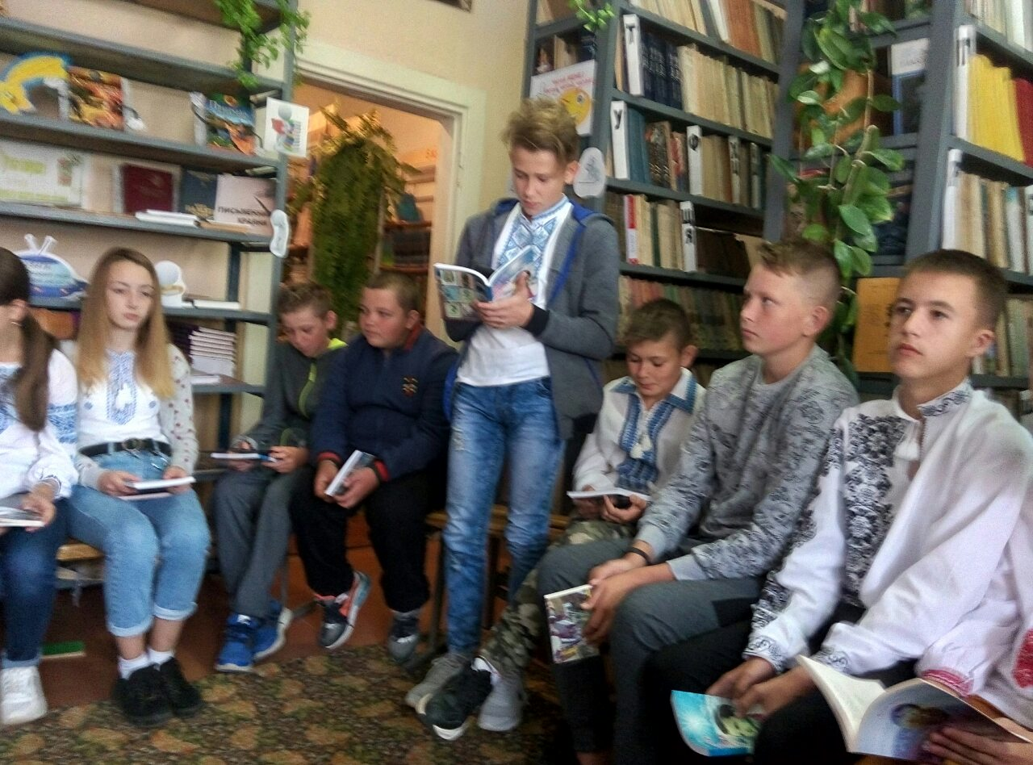
Фото 4
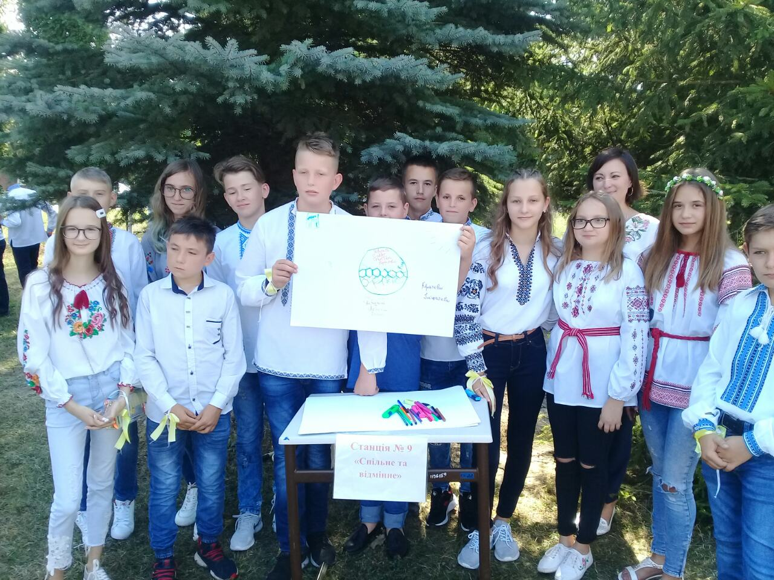
Фото 5
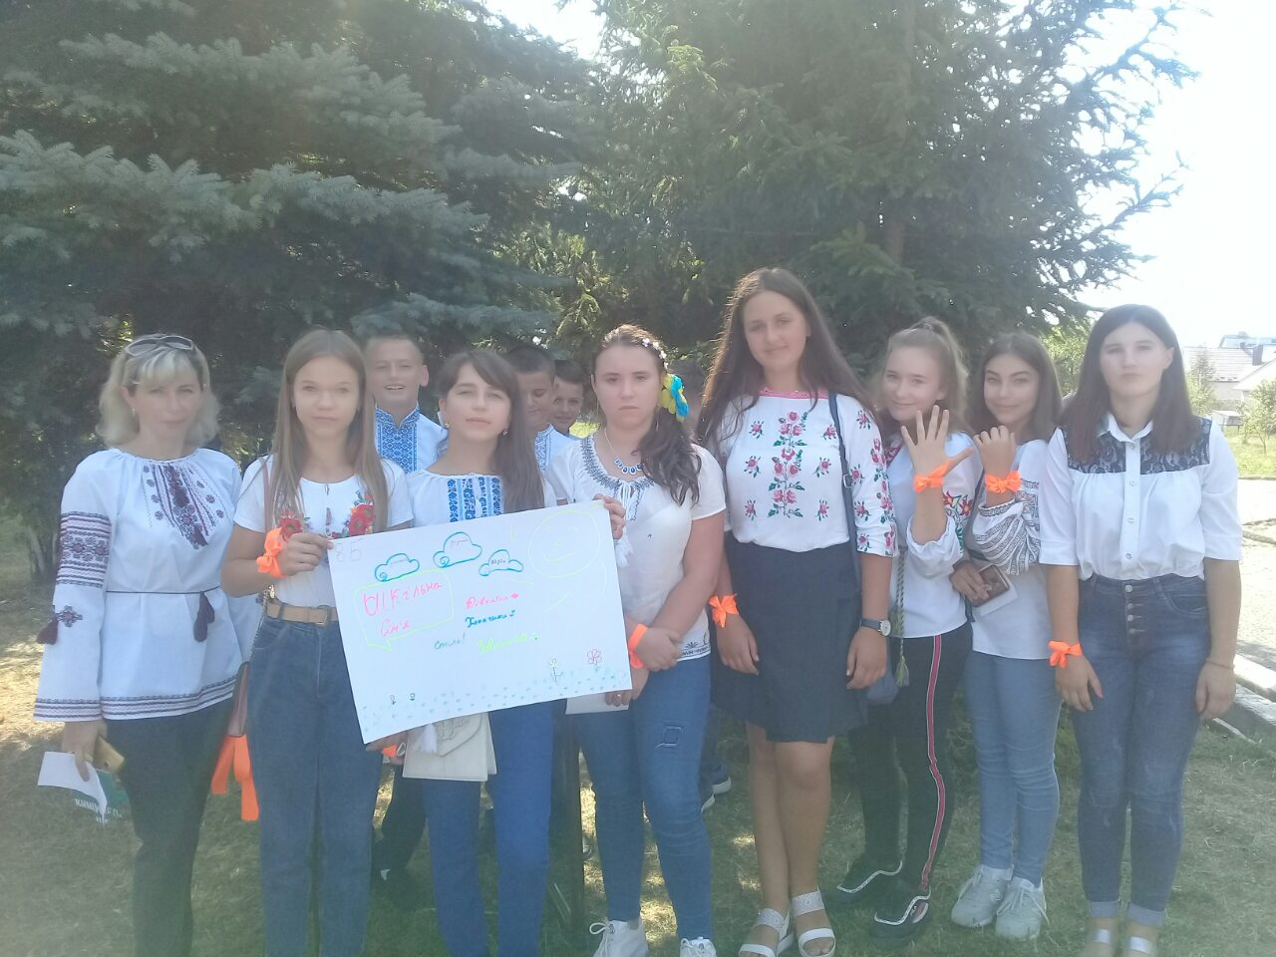
Фото 6
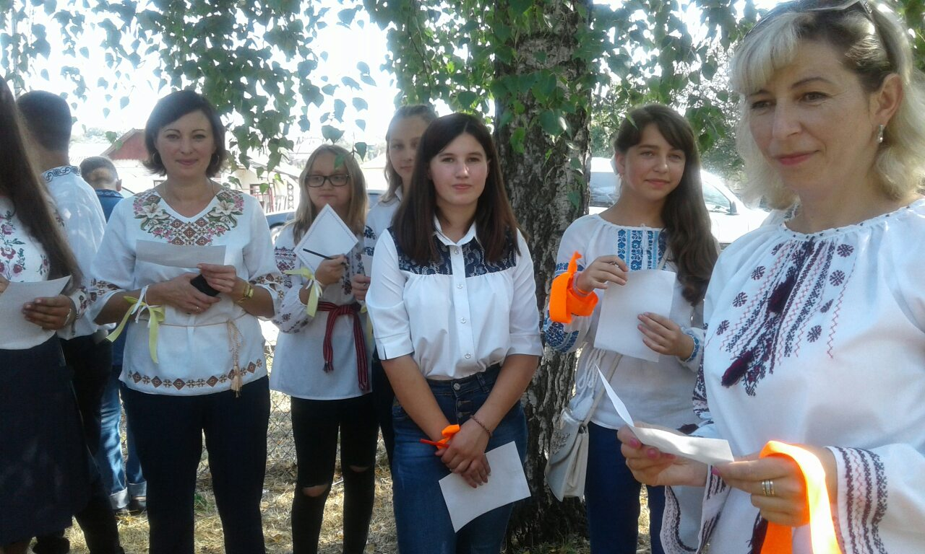
Фото 7
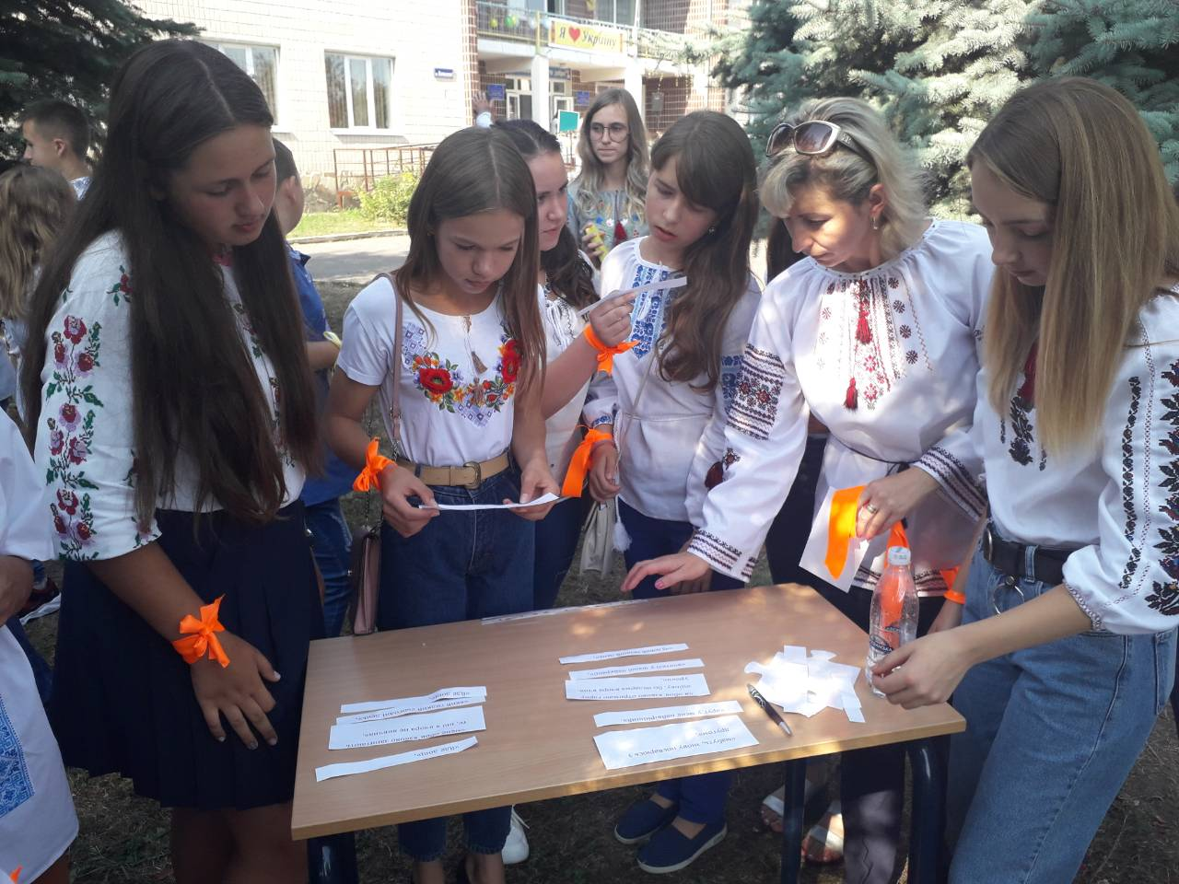
Фото 8

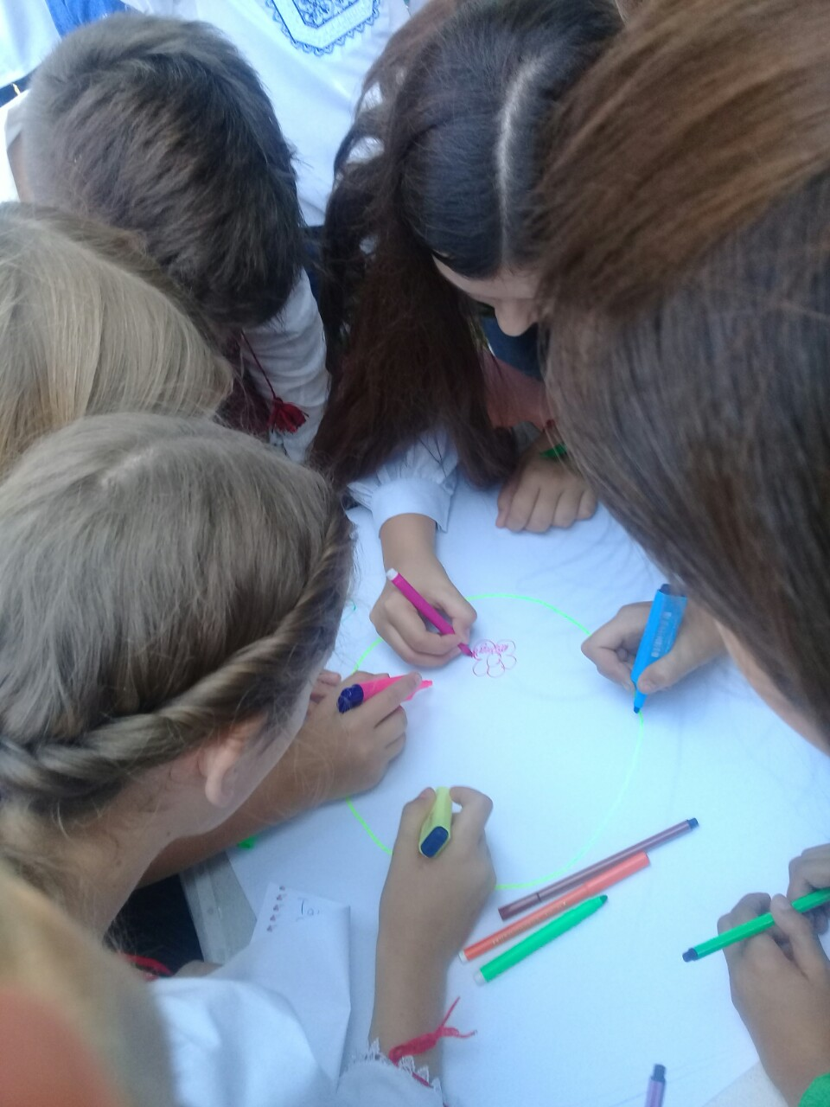
Фото 9
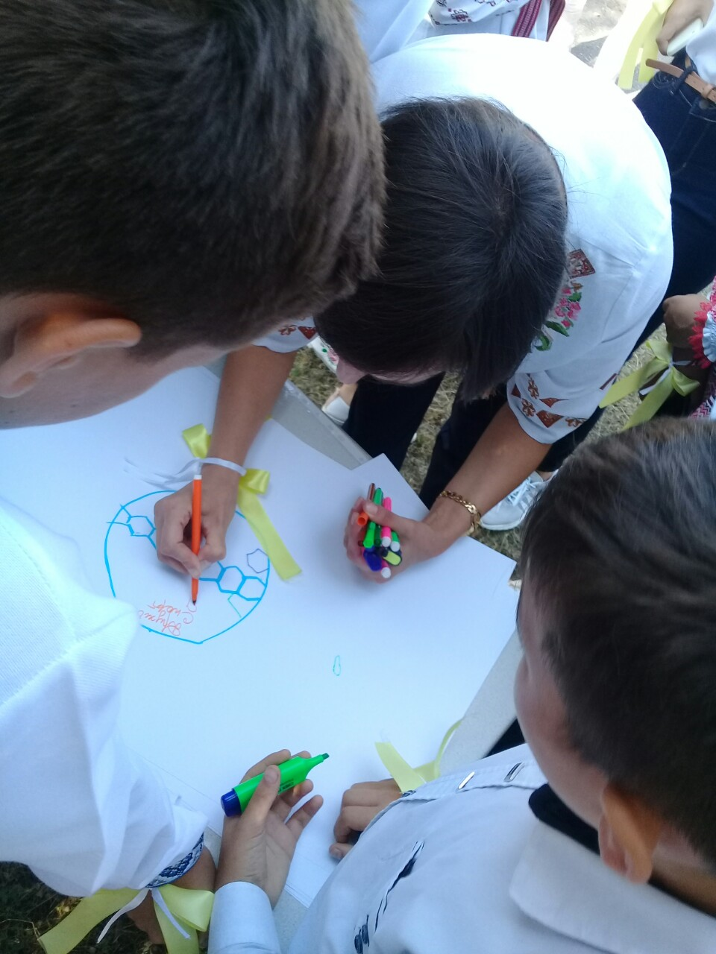
Фото 10

